ANA PAULA MACHADO ANTONIO LUIZ VIEIRA CASTRO
CAIO MARCELO SABALA RODRIGUES JONATHAN BRIAN MEDEIROS SILVA

ENSINO LIVRE

Projeto de Conclusão de Curso Técnico, apresentado às disciplinas de Análise e projetos, Banco de dados, Linguagem de programação e Web, do Colégio Esta- dual do Paraná, como requisito para obten- ção do título de Técnico em Informática.

Orientador: Prof.

CURITIBA 2023

- INTRODUÇÃO
No cenário educacional contemporâneo, a busca por inovação e eficácia no processo de ensino e aprendizagem é uma constante. Diante desse cenário, surge o projeto “Ensino Livre”, uma iniciativa que visa criar um repositório, destinado inicial- mente para o ensino fundamental e médio, que abrange metodologias, artigos, planos de ensino, e outros materiais pedagógicos destinados a educação, com o propósito de fomentar a colaboração entre professores e promover a Ciência Aberta no contexto educacional. A crescente necessidade de adaptação às mudanças tecnológicas e so- ciais demanda abordagens pedagógicas mais dinâmicas e participativas, e o "Ensino Livre" surge como uma resposta inovadora para impulsionar a troca de conhecimentos e práticas entre educadores e professores.

- OBJETIVOS

  - Objetivo geral

A partir da criação do repositório “Ensino Livre”, busca-se fomentar a Ciência Aberta, inovação e colaboração entre professores e educadores, com o objetivo de estimular um ambiente educacional mais participativo, e o aprimoramento das estra- tégias de ensino e aprendizagem. A proposta almeja facilitar a troca de conhecimentos e práticas pedagógicas, fortalecendo assim a qualidade do processo educativo com a criação de um espaço dinâmico e colaborativo, onde a comunidade educacional pode se engajar na construção coletiva de materiais pedagógicos voltados ao ensino fun- damental e médio.

  - Objetivos específicos Estabelecer um Repositório:
Criar um sistema de informação para armazenar metodologias de ensino e aprendizagem, bem como outros materiais educacionais, proporcionando fácil acesso e a gestão da informação.
Incentivar a Colaboração:

Implementar estratégias que promovam ativamente a colaboração entre pro- fessores e educadores do ensino fundamental e médio, estimulando o compartilha- mento de conhecimentos e práticas pedagógicas.
Desenvolver um Feed de Publicações:

Criar um sistema de feed de publicações com filtros e barras de pesquisa por área do conhecimento, série de ensino e título, a fim de facilitar a navegação e pro- mover uma busca personalizada de conteúdo relevante.
Implementar Espaço para Cadastro de Professores:

Desenvolver uma área dedicada para que professores possam se cadastrar na plataforma, permitindo que publiquem suas contribuições. Durante o processo de cri- ação de uma publicação, os professores deverão preencher os campos referentes à série, área do conhecimento, título, resumo do conteúdo e, somente então, anexar o material mencionado. Adicionalmente, proporcionar às entidades previamente regis- tradas na plataforma a capacidade de salvar os materiais visualizados, e mais perti- nentes, em uma pasta pessoal, a fim de facilitar seu acesso e recuperação quando oportuno.
Automatizar Informações de Publicação:

Integrar um sistema de automação para gerar informações sobre o autor, insti- tuição de ensino e ano de publicação/data, proporcionando uma apresentação padro- nizada e informativa para cada recurso educacional.

- Justificativa

Diante da necessidade de promover ambientes educacionais mais colaborati- vos, a criação de um repositório que fomente a ciência aberta, estimule a colaboração entre professores, e permita a disseminação de metodologias inovadoras para o en- sino fundamental e médio justifica-se como uma resposta eficaz às demandas con- temporâneas da educação. Ao possibilitar que os professores publiquem suas contri- buições e que entidades educacionais sigam outros educadores, a plataforma busca criar uma rede dinâmica e eficiente para o compartilhamento de práticas pedagógicas. Essa iniciativa visa contribuir para o aprimoramento contínuo do processo educativo,

adaptando-se às demandas atuais e promovendo uma educação mais aberta e cola- borativa, ao adotar os princípios da Ciência Aberta

- Referencial Teórico

Os sistemas de informação (SI) têm desempenhado um papel fundamental na sociedade contemporânea, proporcionando uma série de benefícios e contribuições para a democratização da informação. Além disso, no decorrer das últimas décadas, presenciamos um avanço vertiginoso das tecnologias de informação e comunicação (TICs), impulsionado pelo rápido desenvolvimento da internet, dos dispositivos móveis e das redes de comunicação. Esses avanços tecnológicos têm impactado profunda- mente a forma como nos comunicamos, nos informamos e interagimos com o mundo ao nosso redor.
Com isso em mente, visando identificar o papel dos sistemas de informação no impulsionamento da ciência e educação aberta, exploramos seus conceitos, caracte- rísticas e contextualização histórica, analisando como elas têm sido responsáveis por ampliar o acesso à informação e promover a disseminação do conhecimento.
  - – Comunicação e Tecnologias da informação (TICs):

A comunicação foi responsável por diversos avanços que a humanidade pre- senciou ao longo dos séculos. Através das escrituras antigas e demais formas de pro- pagação de informação que foram evoluindo e sendo utilizadas como fonte de apren- dizado e conhecimento, advindas dos antepassados, diversos conceitos ancestrais seguiram se desenvolvendo junto à civilização como um todo. Dessa forma, ao enxer- gar todo o conhecimento humano como uma pirâmide, pode-se dizer que os conheci- mentos primitivos transmitidos pelos ancestrais formam a base, sendo primordial para a sustentação da pirâmide.
Além disso, todo esse processo de construção do conhecimento só foi possibi- litado pela comunicação, seja ela verbal ou não verbal, assim as tecnologias da infor- mação e os meios de produção e transmissão do conhecimento foram evoluindo, das pinturas rupestres para o papel, até o compartilhamento de informações on-line atra- vés da internet.

Nesse contexto, pode-se classificar as tecnologias de informação e comunica- ção (TICs) como o uso de um conjunto de tecnologias integradas para a produção, acesso e propagação da informação em prol da comunicação. O termo era utilizado por acadêmicos desde os anos 80, e, uma década depois, a abreviação (ICT) foi po- pularizada pelo empresário britânico Dennis Stevenson, que advocava pela adoção destas no currículo escolar britânico, o que acabou acontecendo no Novo Currículo Britânico de 2000.
Ademais, um fator decisivo para a popularização das TICs foi e ainda é a inter- net, já que muitas tecnologias que antes se restringiam a um nicho ou a um pequeno público, com advento da internet, começaram a se tornar mais acessíveis.
  - – Importância e Influência da Tecnologia no mundo:

As TICs são amplamente usadas em diversas áreas da atividade humana, sendo destaque em processos de automação na indústria, com exemplos que incluem a internet, os computadores de um modo geral, softwares, hardwares, dentre outras ferramentas que medeiam processos informacionais e comunicativos. A condição hu- mana se torna gradualmente mais dependente da tecnologia, que é cada vez mais essencial, internalizada e aceita, de modo que com um simples pane ocasionado pela falta de energia elétrica, a conexão com a internet pode ser restringida, e consequen- temente, toda atividade associada e apoiada por esse meio é ameaçada. Essa de- pendência também representa perdas financeiras para as empresas, que podem ter partes ou o todo da produção congelados com a desconexão às redes.
Com a implementação dessas tecnologias em todos os setores do mundo, mui- tos defendem a ideia da implementação de TICs no ambiente educacional, como an- teriormente citado por Dennis Stevenson, que acreditava na necessidade da implan- tação e financiamento dessas tecnologias nas grades curriculares das escolas britâ- nicas. Outro a defender a tese da importância das TICs nas escolas é Meira (2013), que diz: “Todos os alunos do ensino básico aprenderão a programar computadores ainda na escola e que esse cenário já deveria ter sido implantando em todas as esco- las brasileiras.”

  - - Sistemas de informação Educacionais (SIE):

Os Sistemas de Informação Educacionais (SIE) representam uma evo- lução significativa no gerenciamento das instituições de ensino, fornecendo uma pla- taforma tecnológica integrada para otimizar processos administrativos e acadêmicos. Esses sistemas abrangem desde a gestão de matrículas e registros acadêmicos até a entrega de conteúdo educacional e avaliação do desempenho dos alunos (CASTRO, 2000, p.127). Ao centralizar e automatizar essas atividades, os SIE permitem uma gestão mais eficiente e transparente, ao mesmo tempo que facilitam a comunicação entre alunos, professores e administradores.
Além disso, os Sistemas de Informação Educacionais desempenham um papel fundamental na análise de dados educacionais, fornecendo insights valiosos para a tomada de decisões baseadas em evidências. Ao coletar e analisar informações sobre o desempenho acadêmico dos alunos, taxas de frequência, recursos educacionais utilizados e outros aspectos relevantes, os SIE permitem que as instituições educaci- onais identifiquem áreas de melhoria, desenvolvam estratégias personalizadas de en- sino e promovam a excelência educacional. Em suma, os Sistemas de Informação Educacionais não apenas simplificam a gestão escolar, mas também impulsionam a inovação e o aprimoramento contínuo do processo educacional.
  - - O que é ciência aberta?

O conceito de Ciência Aberta abrange um conjunto diversificado de significados, definições, práticas e iniciativas. Caracterizada pela sua heterogeneidade ela é consi- derada um termo guarda-chuva (ALBAGLI, CLINIO, RAYTOCK, 2014, p.435) de ou- tras ciências que promovem e difundem o conhecimento científico sem limitações le- gais, tecnológicas ou sociais.
Seu cerne está, sobretudo, no movimento de abertura e transparência na co- municação e no ciclo de investigação científica, estimulando a participação social, à inovação e a criatividade ao longo do processo de construção e produção do conhe- cimento. Essa prática envolve a disponibilização pública de dados, métodos, resulta- dos e outros recursos relacionados à pesquisa, permitindo a reutilização dos elemen- tos publicados, de forma a impulsionar avanços na descoberta científica.

  - - Práticas de ciência aberta:

A Ciência Aberta é caracterizada por iniciativas que promovem uma abordagem colaborativa e transparente na pesquisa científica, visando ampliar o acesso ao co- nhecimento científico. Ademais, de acordo com o trabalho de Abdo (não p., 2013 apud ALBAGLI, CLINIO, RAYCHTOK, 2014, p.438) as principais ações do movimento são, respectivamente:
Acesso aberto a publicações científicas: Disponibilização e acesso gratuito à produção científica, para qualquer propósito legal, mediante as regras de direitos au- torais. Além disso, as principais formas de promover o acesso aberto à literatura cien- tífica incluem: a disponibilização de textos em plataformas de livre acesso, como re- positórios, e a publicação em revistas científicas de acesso aberto.
Educação aberta e recursos educacionais abertos: Divulgação de materiais educativos de apoio ao ensino e aprendizagem por meio de licenças livres e o desen- volvimento de ferramentas educacionais abertas, a fim de promover a criação de uma cultura estudantil participativa e flexível, através da cooperação entre professores e alunos.
Dados científicos abertos: Compartilhamento transparente, sem barreiras le- gais, financeiras ou técnicas de acesso, de produtos e/ou componentes de pesquisas em andamento ou já concluídas, possibilitando a reutilização e análise dos dados pri- mários disponibilizados.
Ferramentas e materiais científicos abertos: Distribuição aberta de softwares e seus códigos, hardwares e ferramentas de design, protocolos, infraestruturas, insu- mos e outros materiais diversos, com objetivo de otimizar os resultados do ciclo inves- tigativo científico.
Ciência cidadã: Desenvolvimento de pesquisas científicas por não especialistas, total ou parcialmente, a fim de promover a inclusão da sociedade na esfera científica, através de iniciativas que contam com o apoio do público, incluindo à disponibilização e/ou doação de recursos computacionais, tempo e cognição, à coleta de dados efetu- ada por membros da comunidade, o diálogo aberto com a sociedade e a disseminação

de informações por meio de plataformas online, além da realização de pesquisas di- retas mediante a criação de espaços comunitários.
Cadernos de pesquisa abertos: Livre acesso aos recursos e materiais utilizados, em tempo real, durante o processo de pesquisa científica, com licenças livres que permitam sua redistribuição e reutilização.
  - - Relevância e obstáculos no contexto da ciência aberta:

A Ciência Aberta defende o princípio de que o acesso ao conhecimento é um direito humano fundamental (ALBAGLI, CLINIO, RAYCHTOCK, 2014, p.437). Dessa forma, esse movimento global busca, por meio de diversas abordagens e taxonomias, promover a acessibilidade da produção científica, desde os seus processos até os dados brutos de pesquisa, a toda a sociedade, rompendo os obstáculos editoriais, legais e econômicos, à livre circulação do conhecimento científico (CIÊNCIA ABERTA NA FIOCRUZ).
Nessa linha, transparece que a sua relevância está, sobretudo, ligada aos seus benefícios. Isso pois, ao fomentar a transparência do ciclo investigativo científico, o movimento estimula a criação de uma nova forma de fazer Ciência, através de uma abordagem mais inclusiva, aberta e sustentável. Ademais, Wilbanks, Boyle e Rey- nolds (2006 apud ALBAGLI, CLINIO, RAYCHTOCK, 2014, p.436), ressaltam que o compartilhamento de informações é crucial para acelerar e otimizar os progressos na ciência, prevenindo redundâncias no trabalho, facilitando a reprodução de experimen- tos e promovendo a colaboração entre pessoas com motivações e interesses similares, com a finalidade de impulsionar a globalização do conhecimento científico.
Desse modo, no que tange aos desafios enfrentados pela Ciência Aberta, no contexto jurídico, destacam-se as restrições impostas pelo sistema de propriedade intelectual. No âmbito técnico, encontram-se os requisitos e formatos que fomentam a acessibilidade, reutilização e distribuição das produções científicas. Por fim, surgem os “obstáculos artificiais” provenientes dos meios predominantes de produção e co- municação científica, os quais impedem a livre circulação dos produtos científicos e, consequentemente, o avanço da Ciência Aberta (ALBAGLI, CLINIO, RAYCHTOCK, 2014, p.435).

  - - Ciência Aberta e Educação:

A Ciência Aberta na educação se manifesta através do acesso aberto a recur- sos educacionais, como materiais didáticos, livros, artigos científicos e ferramentas de aprendizagem online. Isso permite que alunos e educadores tenham acesso a uma ampla gama de recursos educacionais de forma gratuita, contribuindo para a igual- dade de oportunidades de aprendizado. Além disso, a abertura dos materiais educa- cionais possibilita sua adaptação e customização de acordo com as necessidades específicas de cada contexto educacional (MENDONÇA, FRANCO, 2021).
Outro aspecto relevante é a prática da ciência cidadã na educação, que envolve a participação dos alunos em projetos de pesquisa científica colaborativa. Por meio da Ciência Aberta, os estudantes podem contribuir ativamente para a produção de conhecimento científico, coletando dados, analisando resultados e compartilhando suas descobertas com a comunidade científica. Isso não apenas promove uma com- preensão mais profunda dos conceitos científicos, mas também estimula o desenvol- vimento de habilidades como pensamento crítico, resolução de problemas e trabalho em equipe.
Além disso, a Ciência Aberta na educação enfatiza a importância da transpa- rência e replicabilidade na pesquisa científica. Ao incentivar a publicação de dados, métodos e resultados de pesquisas, os alunos aprendem sobre os princípios éticos e os padrões de conduta na prática científica. Isso contribui para a formação de uma comunidade científica mais responsável e confiável, baseada em princípios de integri- dade e rigor científico.
Em resumo, a integração da Ciência Aberta na educação oferece oportunida- des significativas para promover o acesso equitativo ao conhecimento, engajar os alu- nos na produção de conhecimento científico e cultivar uma cultura de transparência e colaboração na comunidade educacional. Essa abordagem não apenas fortalece a educação científica, mas também contribui para o avanço da ciência e o desenvolvi- mento sustentável da sociedade como um todo.

- Materiais e Métodos

  - Materiais

Linguagens:

- PHP

- JavaScript
- HTML

- CSS
- SQL

Ferramentas:

- Figma

- VSCode

- BRModelo
- Astah

- XAMPP

  - Métodos

Estamos utilizando a ferramenta Figma para auxiliar no planejamento do layout das páginas e então fazemos uso das linguagens HTML e CSS, juntamente com o JavaScript, para estilização do site, bem como torná-lo interativo e funcional.
Utilizamos também a linguagem SQL para criação e gerenciamento dos bancos de dados que compõem o sistema.

A ferramenta Visual Studio Code está sendo utilizada como ambiente de de- senvolvimento para edição dos códigos, enquanto o Astah é usado na construção dos diagramas do sistema, como por exemplo casos de uso, entre outros.
Utilizamos também o BRModelo, com o intuito de auxiliar na criação do banco de dados, a partir de diagramas conceituais, lógicos e físicos, já o XAMPP, combinado com o MySQL, são empregados como ferramentas base para a visualização e edição de tabelas e atributos, entre outras categorias correlacionadas ao banco de dados.

- Descrição do Sistema

Nosso sistema tem o principal objetivo de permitir compartilhamento de mate- riais didáticos entre professores, permitindo que os usuários publiquem e baixem pla- nos de aula e os materiais utilizados em sala de aula.
Para isso, conta com opções de criação e edição de documentos, para que os materiais sejam compartilhados no sistema, busca a partir de matéria, tema ou pala- vra-chave e opção de download.

- Modelagem do Sistema

  - ESPECIFICAÇÕES DE CASOS DE USO - ( UC)
    - UC01 – Cadastro Usuário Escopo
Permite acesso às funcionalidades do sistema Descrição
Permite ao usuário realizar um cadastro próprio para ter acesso ao sistema, após o cadastro, o usuário pode realizar login, realizar upload de materiais, editar e excluir os materiais que ele mesmo incluiu no sistema, não podendo alterar materiais de outros usuários.

Atores

Usuários. Pré Condições
Usuário possui dados pessoais para preenchimento dos campos.

Pós Condições

O sistema finaliza o cadastro.

O sistema recarrega a página inicial.

Fluxo Principal

- O usuário realiza seu cadastro

- O usuário realiza o login no sistema

- O sistema autentica o usuário com os privilégios do seu perfil

- O usuário acessa o menu dos seus materiais

- O usuário seleciona a opção de upload de material novo

- O usuário preenche as informações do material que será incluidoincluido

- O usuário realiza o upload do arquivo do material

- O sistema retorna a mensagem de que o upload foi concluído com sucesso

- O sistema retorna para a página do menu dos materiais do usuário

- O usuário seleciona um material que já incluiu no sistema e seleciona a opção de edição
- O usuário realiza as edições necessárias

- O usuário realiza um novo upload de arquivo, caso necessário

- O sistema substitui o arquivo anterior pelo upload novo

- O sistema retorna a mensagem de que a edição foi concluída com sucesso

- O sistema retorna para a página do menu dos materiais do usuário

- O usuário seleciona um material que já incluiu no sistema e seleciona a opção de exclusão
- O sistema pergunta se o usuário quer confirmar a exclusão

- O sistema exclui o material

- O sistema retorna a mensagem de que a exclusão foi concluída com sucesso

- O sistema retorna para a página do menu dos materiais do usuário

- Fim do caso de uso

Fluxo Alternativo

AN1 – O usuário deseja cancelar a operação e seleciona a opção de cancelar o cadastro
AN2 – O usuário deseja cancelar o upload de material e seleciona a opção de cancelar upload
AN3 – O usuário deseja cancelar a edição de material e seleciona a opção de cancelar edição
AN4 – O usuário deseja cancelar e exclusão de material e seleciona a opção “Não” quando o sistema pergunta se deseja confirmar a exclusão
AN5 – O usuário deseja pesquisar os materiais cadastrados no sistema, sele- cionando o botão pesquisar

Fluxo de Exceções

EN1 – O sistema não salva o cadastro e informa o erro do cadastro.

EN2 – O sistema informa a falta do preenchimento dos campos obrigatórios. EN3 – O sistema não salva o upload e informa o erro do upload.
EN4 – O sistema não salva a edição e informa o erro da edição. EN5 – O sistema não salva a exclusão e informa o erro da exclusão.

    - UC02 – Pesquisa de Materiais Escopo
Permite pesquisa nos materiais contidos no sistema.

Descrição

Permite ao usuário, mesmo não estando logado, pesquisar e acessar os mate- riais contidos no sistema, podendo, inclusive, realizar o download dos mesmos.
Atores

Usuários e Administradores.

Pré Condições

Acesso ao site e informar as especificações da pesquisa Pós Condições
O sistema apresenta o resultado da pesquisa

Fluxo Principal

- O usuário seleciona a opção de pesquisa

- O sistema apresenta a barra de pesquisa e opções de filtros

- O usuário preenche a barra de pesquisa com os termos desejados e seleciona os filtros relevantes
- O Sistema apresenta o resultado de acordo com as informações preenchidas pelo usuário
- O usuário seleciona o material desejado

- O usuário realiza a leitura do material

- O usuário seleciona a opção de download

- O sistema realiza o download

- Fim do caso de uso

Fluxo alternativo

AN1 – O usuário deseja cancelar a operação e seleciona a opção de cancelar a pesquisa
AN2 – O usuário deseja realizar cadastro e seleciona a opção de cadastro AN3 – O usuário deseja realizar login e seleciona a opção login

Fluxo de Exceções

EN1 – O sistema não carrega a pesquisa.

EN2 – O sistema informa que não encontrou nenhum resultado. EN3 – O sistema não carrega o material selecionado.
EN4 – Ocorre erro durante o download do arquivo.

    - UC03 – Cadastro ADM Escopo
Permite acesso às funcionalidades do sistema

Descrição

Permite ao administrador realizar um cadastro próprio para ter acesso ao sis- tema, após o cadastro, o administrador pode realizar login, realizar upload de materi- ais, revisar, editar e excluir materiais incluídos por todos os usuários e editar o cadas- tro de usuários.

Atores

Administradores.

Pré Condições

O administrador possui dados pessoais para preenchimento dos campos.

Pós Condições

O sistema finaliza o cadastro.

O sistema recarrega a página inicial.

Fluxo Principal

- O administrador realiza seu cadastro
- O administrador realiza o login no sistema

- O sistema autentica o administrador com os privilégios do seu perfil

- O administrador acessa o menu dos materiais

- O administrador seleciona a opção de upload de material novo

- O administrador preenche as informações do material que será incluido

- O administrador realiza o upload do arquivo do material

- O administrador retorna a mensagem de que o upload foi concluído com su- cesso
- O sistema retorna para a página do menu dos materiais

- O administrador seleciona um material existente no sistema e seleciona a op- ção de edição
- O administrador realiza as edições necessárias

- O administrador realiza um novo upload de arquivo, caso necessário

- O sistema substitui o arquivo anterior pelo upload novo

- O sistema retorna a mensagem de que a edição foi concluída com sucesso

- O sistema retorna para a página do menu dos materiais

- O administrador seleciona um material existente no sistema e seleciona a op- ção de exclusão
- O sistema pergunta se o administrador quer confirmar a exclusão

- O sistema exclui o material

- O sistema retorna a mensagem de que a exclusão foi concluída com sucesso

- O sistema retorna para a página do menu dos materiais

- O administrador acessa o menu de cadastros

- O sistema apresenta os cadastros existentes

- O administrador seleciona um cadastro e seleciona a opção de edição

- O administrador realiza as edições necessárias

- O sistema retorna a mensagem de que a edição foi concluída com sucesso

- O sistema retorna para o menu de cadastros

- Fim do caso de uso

Fluxo Alternativo

AN1 – O administrador deseja cancelar a operação e seleciona a opção de cancelar o cadastro
AN2 – O administrador deseja cancelar o upload de material e seleciona a op- ção de cancelar upload
AN3 – O administrador deseja cancelar a edição de material e seleciona a op- ção de cancelar edição
AN4 – O administrador deseja cancelar e exclusão de material e seleciona a opção “Não” quando o sistema pergunta se deseja confirmar a exclusão
AN5 – O administrador deseja pesquisar os materiais cadastrados no sistema, selecionando o botão pesquisar
AN6 – O administrador deseja cancelar a edição de cadastro e seleciona a op- ção de cancelar edição

Fluxo de Exceções

EN1 – O sistema não salva o cadastro e informa o erro do cadastro.

EN2 – O sistema informa a falta do preenchimento dos campos obrigatórios. EN3 – O sistema não salva o upload e informa o erro do upload.
EN4 – O sistema não salva a edição e informa o erro da edição. EN5 – O sistema não salva a exclusão e informa o erro da exclusão.

  - Diagrama de Casos de Uso:
Representação visual dos requisitos funcionais de um sistema de sof- tware. Ele identifica atores (usuários, sistemas externos) e os casos de uso (funciona- lidades) que esses atores realizam no sistema. Os casos de uso são representados por elipses e as relações entre atores e casos de uso são mostradas por meio de linhas (LUCIDCHART).
A seguir é apresentado o Diagrama de casos de uso do sistema Ensino Livre, onde foram empregados tipos específicos de relacionamentos. Primeiramente, foi utilizada a generalização para representar o papel do administrador, o qual possui a capacidade de executar todas as funções disponíveis no sistema. Além disso, foram incorporados os relacionamentos de extensão, os quais denotam cenários de execu- ção opcionais que podem ou não ser realizados pela entidade em questão.
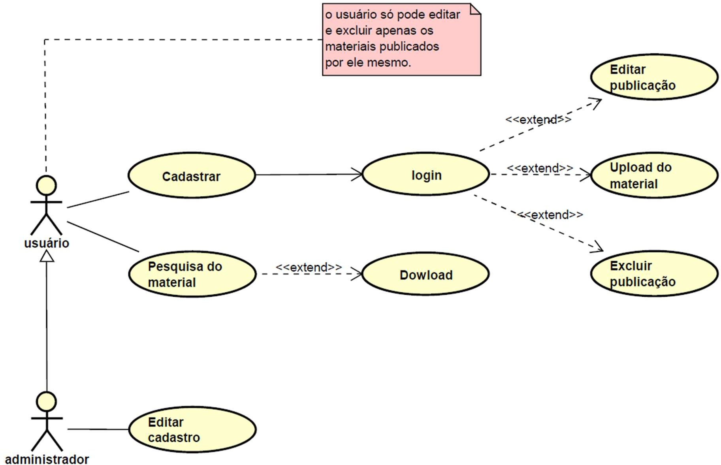

  - Diagrama de classes:
Ferramenta de modelagem visual que descreve a estrutura estática de um sistema de software. Ele mostra as classes de objetos que compõem o sistema, junto com seus atributos (propriedades) e métodos (ações). As classes são represen- tadas por retângulos, dentro dos quais são listados os atributos na parte superior e os métodos na parte inferior. As linhas conectam as classes para representar os relacio- namentos entre elas, como associações, agregações, composições e heranças (LU- CIDCHART).
No diagrama de classes do sistema Ensino Livre, foram identificados os seguintes tipos de relacionamentos:

- Agregação: Existe uma relação de agregação entre a classe "Administrador" e a classe "Usuário". Isso significa que um administrador é composto por um ou mais usuários. Em outras palavras, a classe "Administrador" possui atributos que são do tipo "Usuário".

- Dependência: Há uma dependência entre as classes "Publicação" e "Área do . Conhecimento". Isso indica que a existência da classe "Publicação" depende da classe "Área do Conhecimento".

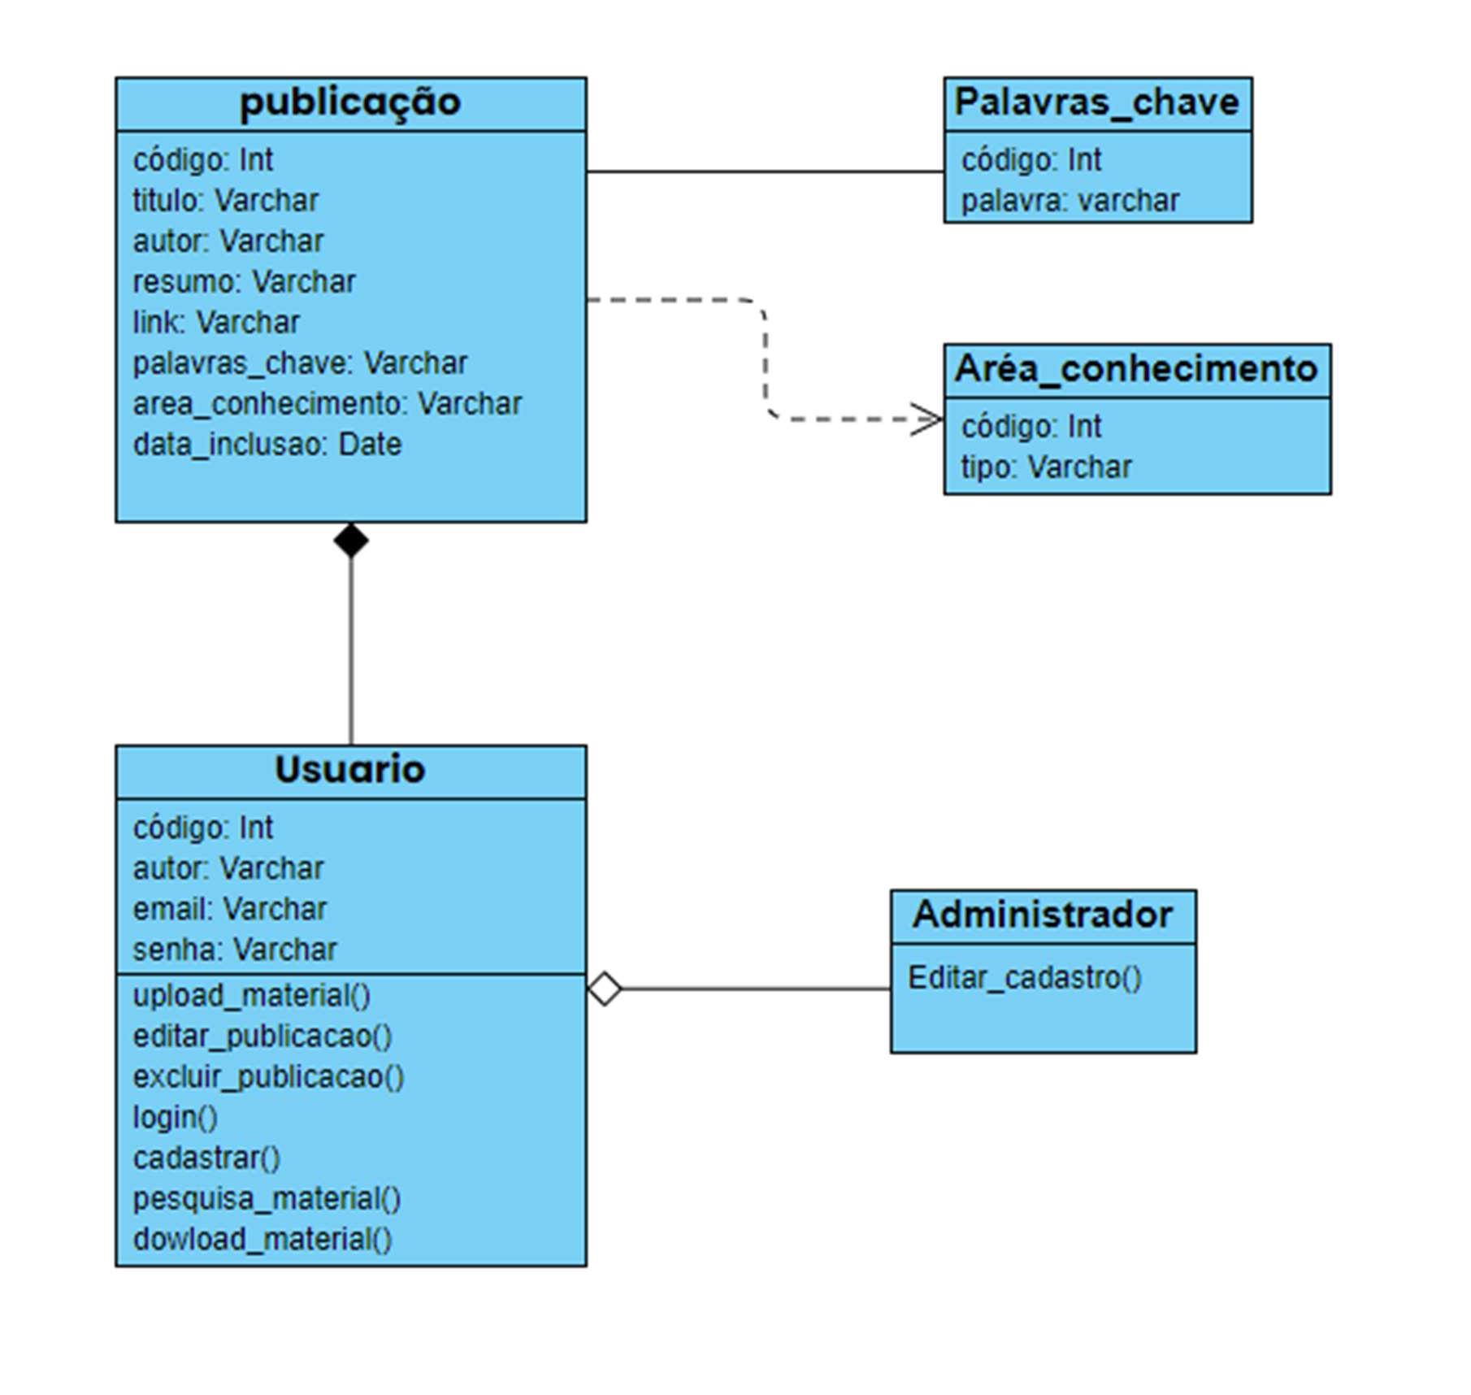

  - Diagrama de sequência:
Descreve a interação entre objetos em um sistema ao longo do tempo. Dessa forma, ele mostra como os objetos se comunicam entre si por meio de mensa- gens, permitindo entender o fluxo de controle e a ordem das interações em um deter- minado cenário de execução (LUCIDCHART).
Abaixo foi realizado um diagrama de sequência do sistema ensino livre que representa o processo de Cadastro/login do usuário (autor) no sistema:

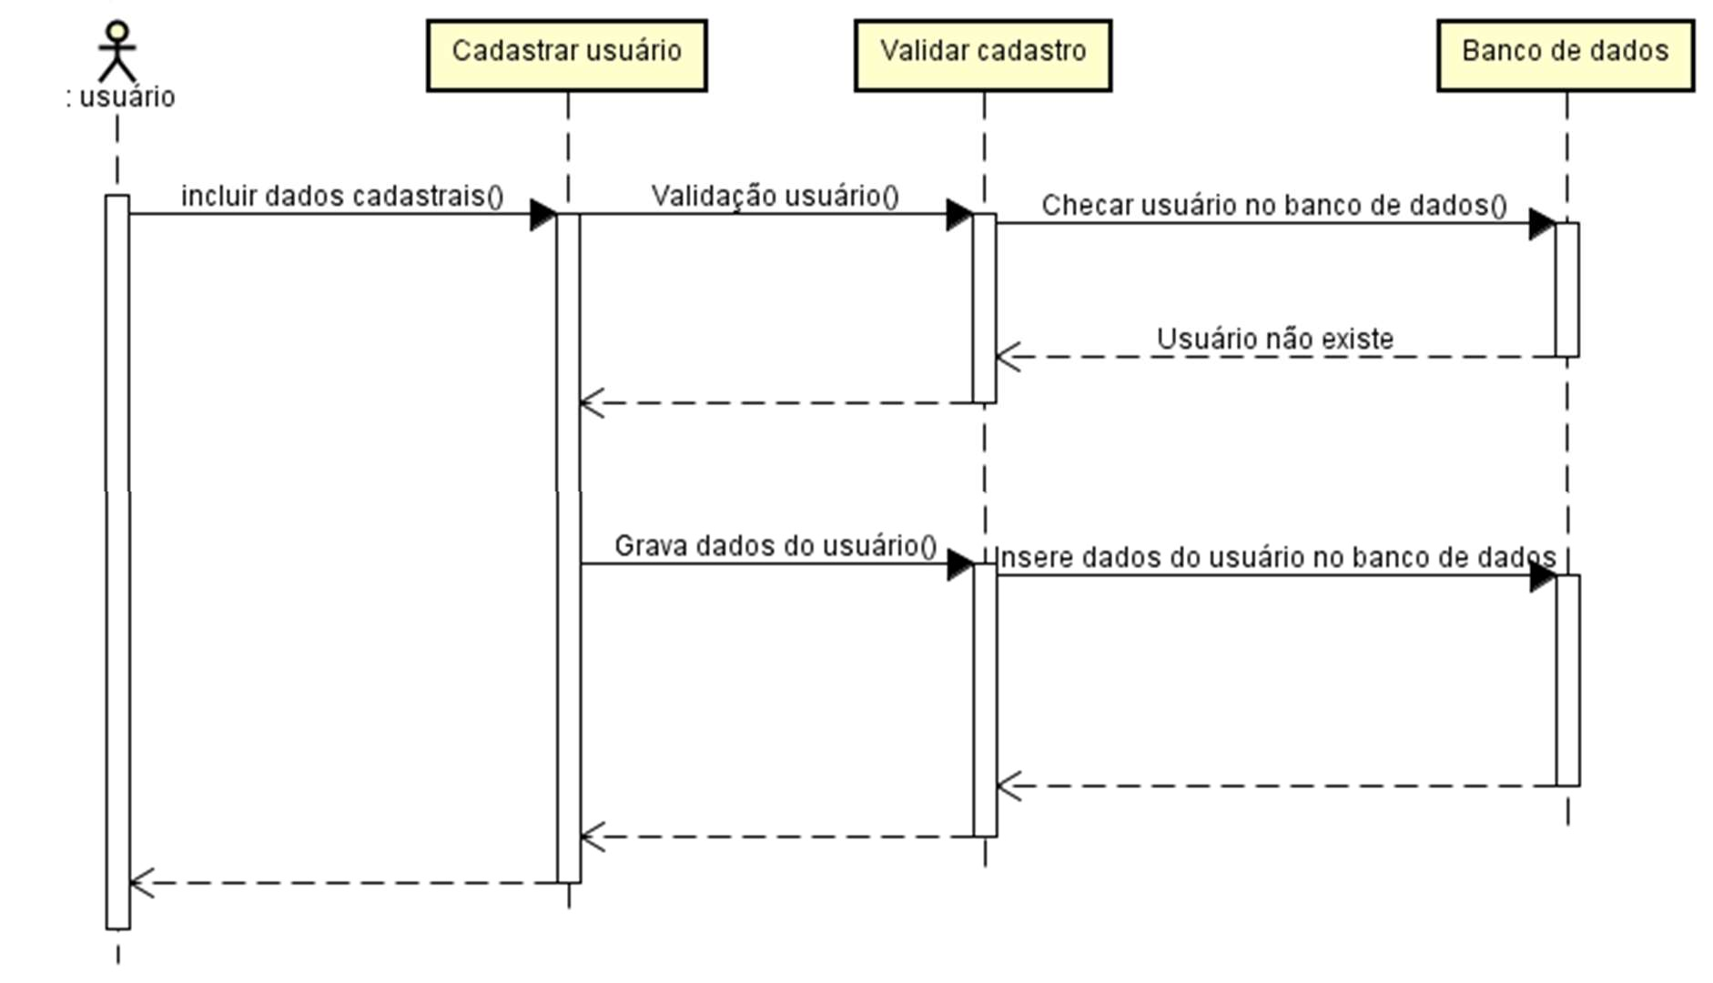

Bibliografia
CASTRO, M. H. G. Sistemas nacionais de avaliação e de informações educa- cionais. Em perspectiva, São Paulo, v. 14, n.1, 2000. Disponível em: https://www.sci- elo.br/j/spp/a/Lfc37RDdj4czGv94gpbz4Xg/#ModalDownloads. Acesso em: 5 abr. 2024.

MENDONÇA, P. C., FRANCO, L. G. A ciência aberta e a área de educação em ciências: Perspectivas e diálogos. Ensaio Pesquisa em Educação em Ciências, Belo Horizonte, v.23, 2021. Disponível em: https://www.redalyc.org/arti- culo.oa?id=129568722015. Acesso em: 5 abr. 2024.

FUNDAÇÃO OSWALDO CRUZ (FIOCRUZ). Ciência Aberta na Fiocruz. Dispo- nível em: https://portal.fiocruz.br/ciencia-aberta-na-fiocruz. Acesso em: 22 nov. 2023.

SILVA, F.C.C.; SILVEIRA, L. O ecossistema da Ciência Aberta. TransInforma- ção, Campinas, v.31, e190001, 2019. Disponível em: https://www.brapci.inf.br/in- dex.php/res/v/122434. Acesso em: 19 nov. 2023.

ALBAGLI, S.; CLINIO, A.; RAYCHTOCK, S. Ciência aberta: correntes interpre- tativas e tipos de ação │ open science: interpretive trends and types of action. Liinc em Revista, Rio de Janeiro, v.10, n.2, p. 434-450, 2014. Disponível em: https://brapci.inf.br/index.php/res/v/93946. Acesso em: 20 nov. 23

ARAÚJO, P.; FÜHR, F.; LIMA, K. C. R. de.; ZULPO, S. As práticas de ciência aberta dos periódicos científicos correntes da Biblioteca Digital de Periódicos da Uni- versidade Federal do Paraná. Cadernos BAD, Lisboa, Portugal, n. 1-2, 2022. DOI: 10.48798/cadernosbad.2801. Disponível em: https://publicacoes.bad.pt/revistas/in- dex.php/cadernos/article/view/2801. Acesso em: 19 nov. 2023.

MEIRA, Silvio Lemos. Novos negócios inovadores de crescimento empreende- dor no Brasil. Rio de Janeiro: Casa da Palavra, 2013. Acesso em: 8 abri. 2024.

Diagrama de caso de uso UML: O que é, como fazer e exemplos. Lucidchart. Disponível em: https://www.lucidchart.com/pages/pt/diagrama-de-caso-de-uso-uml. Acesso em: 10 abr. 2024.

O que é um diagrama de classe UML?. Lucidchart. Disponível em: https://www.lucidchart.com/pages/pt/o-que-e-diagrama-de-classe-uml. Acesso em: 10 abr. 2024.

O que é um diagrama de sequência UML?. Lucidchart. Disponível em: https://www.lucidchart.com/pages/pt/o-que-e-diagrama-de-sequencia-uml. Acesso em: 10 abr. 2024.

